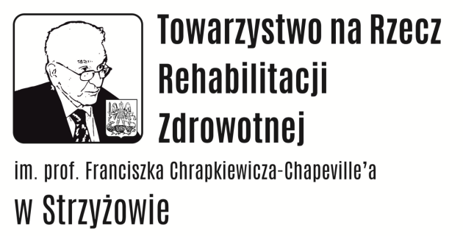
38-100 Strzyżów, ul. Słowackiego 8

PROGRAM BIEGU „Strzyżów biega i maszeruje – 2018”

Termin: 26 maja 2018 r.
Godz. 9.00 - otwarcie biura zawodów na terenie Centrum Sportu, Turystyki i Rekreacji przy ul. Kombatantów w Strzyżowie, odbiór numerów startowych uczestników zgłoszonych i startujących w biegach.
10.00 – start chodziarzy na dystansie 2 km – do godz. 10.30
10.05 – start do biegu na dystansie 6,5 km – do godz. 10.45
10.10 – start do biegu na dystansie 2 km – do godz. 10.40
10.15 – start dzieci na dystansie 200 m – do godz. 10.25
11.00 – losowanie nagród
11.00 -12.00 – wspólne grillowanie

